ANEXO 1. MEMORIA TÉCNICA
(Se deberá presentar firmado electrónicamente)

CONVOCATORIA:
AÑO:
Nº DE EXPEDIENTE:
1. ENTIDAD COORDINADORA /NIF

2. NOMBRE DEL PROYECTO

3. LÍNEA/S DE ACTUACIÓN

4. RESUMEN DEL PROYECTO EJECUTADO (MÁXIMO 1000 PALABRAS)

5. FECHAS INICIO Y FIN DE EJECUCIÓN DEL PROYECTO

6. RESUMEN ECONÓMICO

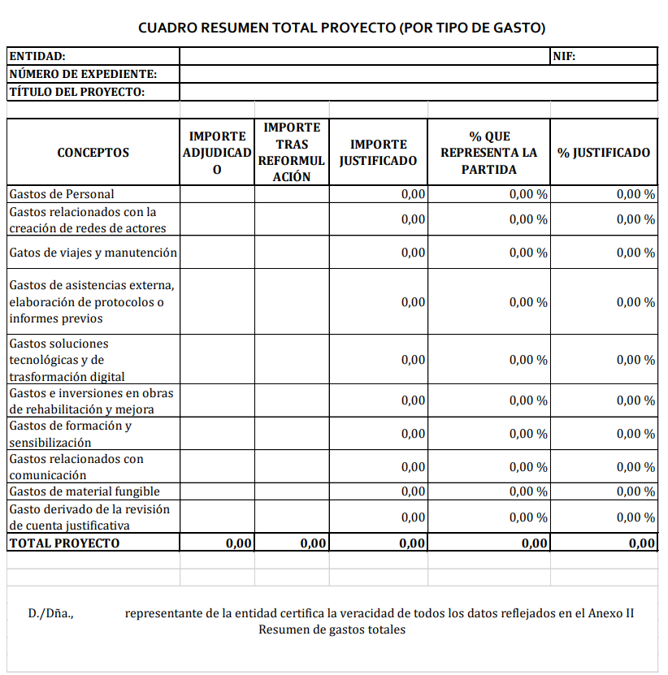

En el caso de proyectos de agrupación, incorporar esta segunda tabla.

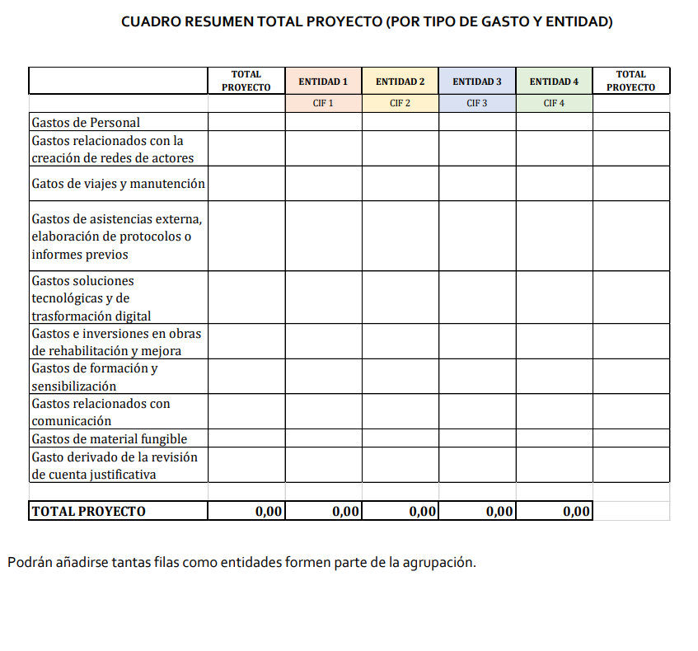

7. ACTIVIDADES – OBJETIVOS – HITOS
En este apartado se ha de describir cómo se han implantado las actividades previstas, indicando si se han realizado total o parcialmente y qué objetivos e hitos se han conseguido.
Deben figurar los siguientes puntos:

7.1. Planificación propuesta del proyecto
Debe copiarse, de manera literal, la tabla de objetivos/acciones/hitos de la Memoria que se presentó en la convocatoria en la que el proyecto obtuvo la ayuda.

7.2. Implantación y cumplimiento de los objetivos de la Memoria
A continuación, debe describirse los avances realizados y los obstáculos enfrentados en cada uno de los objetivos que se señalaban en la Memoria presentada.
Cada objetivo tendrá un epígrafe diferenciado en el que será necesario relatar:
  - Grado de cumplimiento del objetivo
  - Detalle de acciones e hitos

ACTIVIDAD  PREVISTA | HITOS | EJECUCIÓN  (Total/Parcial/No ejecutada) | FECHA DE INICIO | FECHA DE FIN | LOCALIZACIÓN (COMUNIDAD AUTÓNOMA) | DESCRICPIÓN

8. RESULTADOS OBTENIDOS DEL PROYECTO
Breve descripción de los resultados obtenidos en el proyecto incluyendo estas cinco categorías:

8.1. Relacionados con la creación/mejora de la red de actores (por ejemplo, creación/crecimiento de la red, actores a los que se ha incorporado, Nº y tipo de entidades turísticas implicadas en cada red, diferentes espacios territoriales considerados, reuniones mantenidas, decisiones tomadas, cursos implementados para los participantes en la red…)

8.2. Relacionados con la mejora de la sostenibilidad medioambiental de la experiencia (por ejemplo, , Nº acciones realizadas para la mejora de la sostenibilidad, Nº productos para la formación y difusión elaborados, Nº participantes en acciones, Empresas que adaptan procesos de gestión y prestación de servicios a un marco más sostenible, Impacto propuestas en la rentabilidad empresarial (ROI sostenibilidad), buenas prácticas detectadas, manuales, códigos éticos…)

8.3. Relacionados con la mejora de la sostenibilidad social de la experiencia (por ejemplo, Diferentes espacios territoriales considerados, Uso de fórmulas colaborativa para la construcción de las propuestas Nº acciones realizadas para la mejora de la sostenibilidad social, Nº productos para la formación y difusión elaborados, Nº participantes en acciones, Nº de agentes turísticos alcanzados, Mecanismos diseñados, buenas prácticas detectadas, manuales, códigos éticos…)

8.4. Relacionados con la digitalización de la experiencia (por ejemplo, desarrollos tecnológicos que se han impulsado, mecanismos de apoyo basados en tecnología implementados, Impacto en la mejora de la eficiencia, accesibilidad y agilidad de las entidades; Número y tipo de las actividades de formación.
Valoración de los participantes en las actividades de formación.

8.5. Relacionados con la comunicación de la experiencia (por ejemplo, Nº estrategias de comunicación elaboradas; Nº de traducciones financiadas; Nº planes de comunicación realizados; Nº de empresas turísticas que se benefician; Nº y tipo de medios y materiales de comunicación hechos.

9. CONTRIBUCIÓN CON EL PROYECTO A LA CONSECUCIÓN DE LOS ODS Y A REDUCIR LAS DESIGUALDADES SOCIOECONÓMICAS Y DE GÉNERO
Reflexión de los impactos del proyecto en los ODS y en la reducción de las desigualdades socioeconómicas y de género. (Por ejemplo: Empresas que adaptan procesos de gestión y prestación de servicios al marco de los ODS, buenas prácticas detectadas y difundidas en relación con cumplimiento de ODS; buenas prácticas detectadas y difundidas que incorporan la perspectiva de género; Nº propuestas de planes de mejora de impactos positivos relacionados con ODS; Mejora en la percepción social del turismo…).

10. DIFUSIÓN Y VISIBILIDAD DEL PROYECTO
Se debe describir todo lo hecho para mejorar la difusión del proyecto y que se ha cumplido correctamente con lo previsto en el art.22 de la Orden de Bases. Por ejemplo: sitio web creado, copia del material gráfico y/o impreso en conexión con las actividades con logos (carteles informativos, placas, material audiovisual, páginas web, inserciones en prensa, etc.).

11. CONTINUIDAD DEL PROYECTO EN EL TIEMPO
Breve descripción sobre la continuidad del proyecto y posibles propuestas para ello.

D./Dña., _______________________________________________________ representante legal de la entidad ____________________________________________ y coordinador/a del proyecto, certifica la veracidad de todos los datos reflejados en el presenta ANEXO 1 “Memoria técnica”.

___________________________, a _______ de ___________________ de 202_

